Приложение
к распоряжению Главы
муниципального образования
"Город Архангельск"
от 26.07.2018 № 2163р

"Приложение № 1
к проекту планировки района Исакогорки муниципального образования "Город Архангельск"

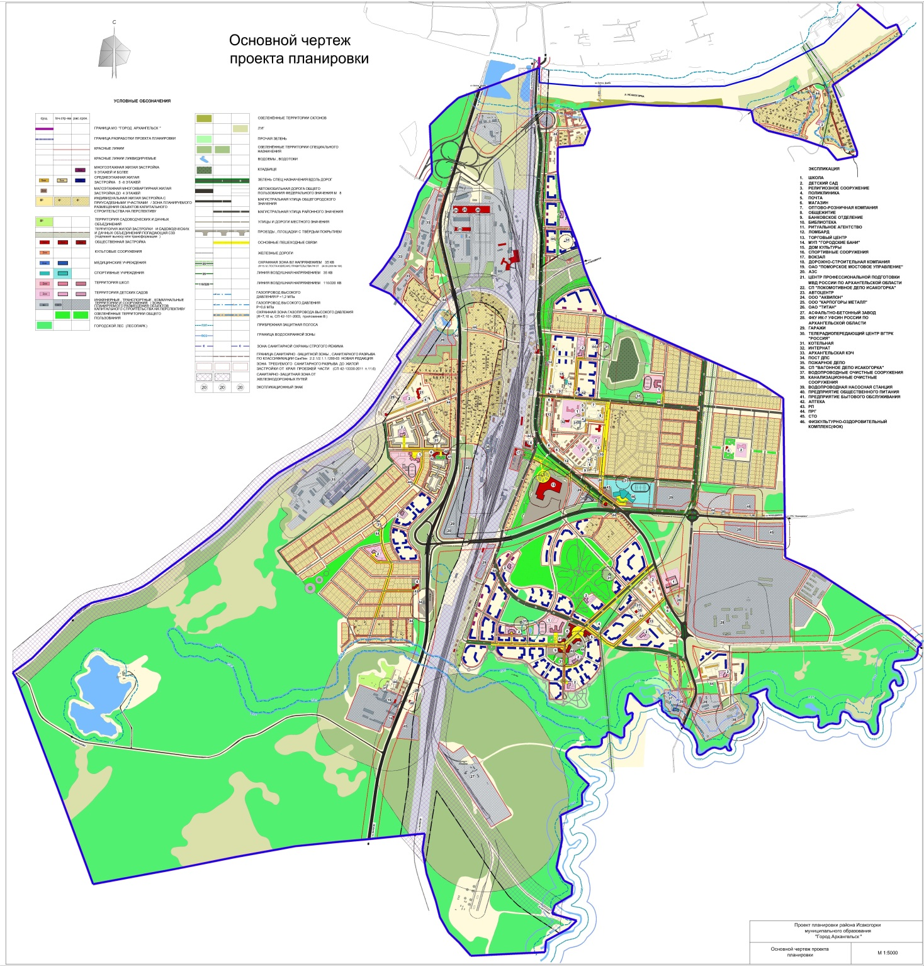

_____________

Приложение № 2
к проекту планировки района Исакогорки муниципального образования "Город Архангельск"

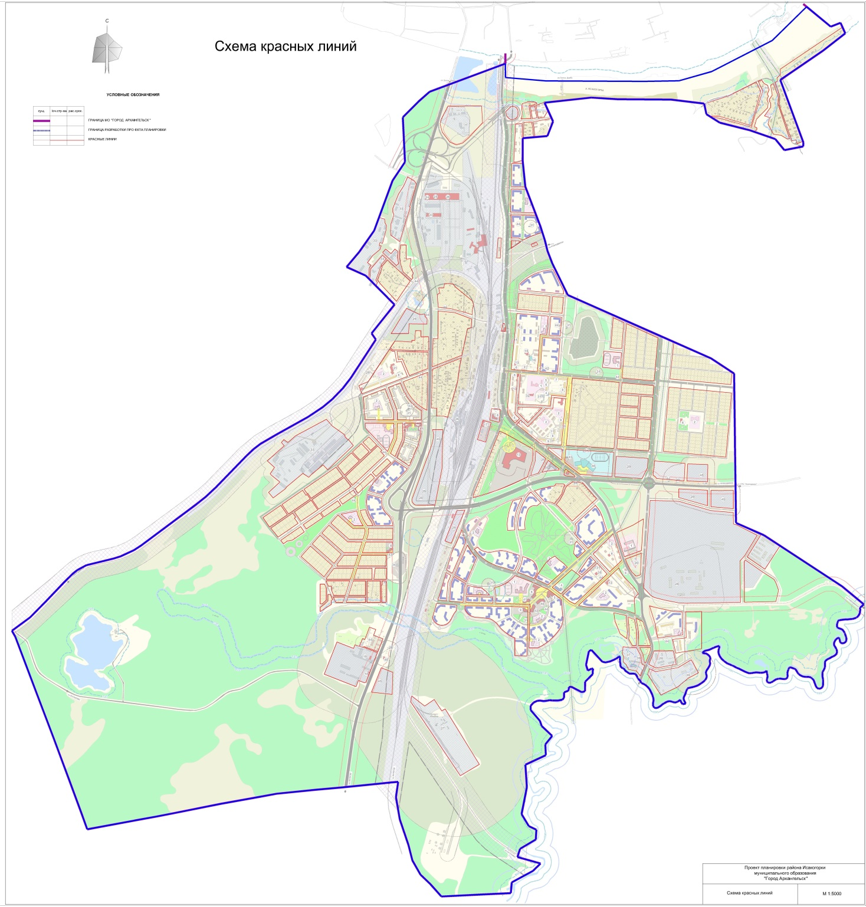

_____________

Приложение № 3
к проекту планировки района Исакогорки муниципального образования "Город Архангельск"






